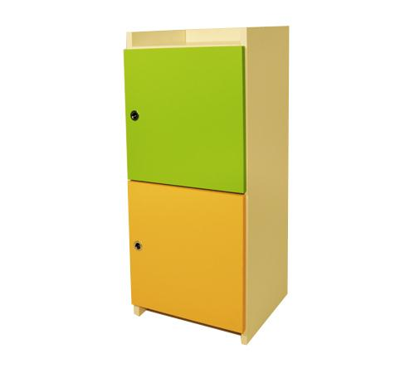
Descrizione:
Armadio a 2 ante.
Struttura in nobilitato spessore 18 mm, placcato su
due lati. Cerniere apertura sportelli a 180° antischiacciamento,
maniglie tonde incassate, antine
disponibili in vari colori.
Nella superiore ha un vano porta oggetti.
Dimensioni 45x100x40(p) cm.
Categoria: Armadi
Codice: RA01066
Tipo scuola: nido - materna

